Rany Julek! O tym jak Julian Tuwim został poetą  Agnieszka Frączek |  | 10 opowieści o piratach, jakich jeszcze nie znajdziecie.  Claire Bertholet
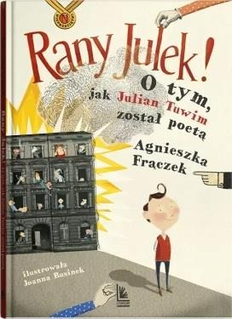 | Opowieść o Julku – niezłym ziółku. O budowaniu bardzo skomplikowanych, do niczego niesłużących maszyn i urządzeń. O hodowli zaskrońców w pudełku, zaklinaniu kamieni i…nieudanym wysadzeniu w powietrze pewnej łódzkiej kamienicy. To właśnie dzięki wielu swoim pasjom Julek został poetą. |  | Wszystkie ręce na pokład! Kapitan Rudobrody przemierza morza i oceany w poszukiwaniu słynnego skarbu Kuternogi. Tymczasem Piratix mknie przez galaktyki w swoim statku kosmicznym „Karrambolu”. Czy kapitan Grzmotogłos odzyska w końcu utracony głos? Pełne ciekawych przygód historyjki zabiorą cię w fascynujący rejs śladami piratów, jakich jeszcze nie znasz.
B0021 |  | B0022
Mały Saj i wielka przygoda.  Magdalena Wiśniewska |  | Misia i jej mali pacjenci. Milusi uciekinier.  Aniela Cholewińska - Szkolik
 | ilustrowana bajka o chłopczyku mieszkającym w Indiach. Chłopca spotykają różne przygody w świecie wyobraźni, jaki i tym rzeczywistym. | 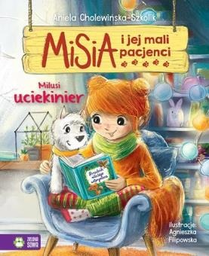 | Jednak zwierzak ucieka z domu. Kim okaże się puchaty uciekinier? Jakie zabłąkane zwierzę spotkają w lesie przyjaciele? I co to takiego Poradnik Młodego Weterynarza?
B0023 |  | B0024
Kiedy będę duży.  Maria Dek |  | Marceli szpak dziwi się światu.  Joanna Pollakówna
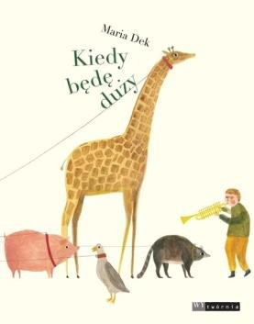 | Dzieci często myślą o tym, kiedy w końcu będą duże. Książka Marii Dek to opowieść o marzeniach, planach i pomysłach na przyszłość. Za rogiem czeka fantastyczny świat, w którym dziecięce wyobrażenia policzone zostały od 1 do 25. |  | Poznajemy las, jego mieszkańców, ich codzienne sprawy, a wszystko to na tle zmieniających się pór roku. Tytułowy szpak Marceli w towarzystwie swego przyjaciela zająca Leszka, przemierza leśne dukty, odwiedza sąsiadów, uczestniczy w różnych leśnych wydarzeniach, np. zawodach w skokach po drzewach.
B0025 |  | B0026
Wielka księga przygód. 3 Basia.  Zofia Stanecka, Marianna Oklejak |  | Potworak i inne kosmiczne opowieści.  Grzegorz Kasdepke
 | Bada problem słodyczy: czy zawsze można je jeść i czy wszyscy je lubią. Bawi się z Dziadkiem. Sprawdza, co można zrobić, kiedy zepsuje się telewizor. Basia ma pięć lat. Tylko? Na pewno w sam raz, żeby szukać odpowiedzi na ważne pytania! | 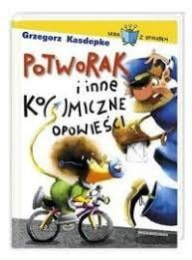 | paczkę. Niby nic nadzwyczajnego, jednak paczka jest zaadresowana do Potworaka! A kim jest Potworak? Szybko okazuje się, że to zabawny kosmita, który postanowił spędzić wakacje na pewnej dzikiej, prymitywnej planecie...
B0027 |  | B0028
Jadzia Pętelka piecze pierniki.  Barbara Supeł |  | Drzewo życzeń.  Katherine Applegate
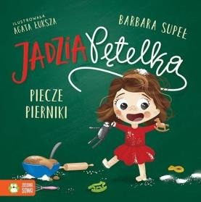 | Wyjątkowa zimowa część serii o Jadzi Pętelce wprowadzi wszystkie dzieci w świąteczny nastrój. Nie zabraknie rodzinnej atmosfery, wspólnego ubierania choinki i oczywiście chrupania pierników! | 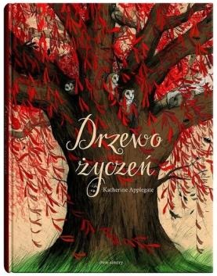 | Zabawna, głęboka i ciepła historia o inności i tolerancji, opowiedziana z zaskakującej perspektywy. Może drzewa nie umieją żartować, ale bez wątpienia potrafią opowiadać historie. Tę opowiada pewien dwustuletni dąb. Jest drzewem życzeń – co roku ludzie ozdabiają go skrawkami papieru, przywieszkami, kawałkami tkanin, sznurkami, od czasu do czasu nawet skarpetkami. Każda taka ozdoba to czyjeś marzenie.
B0029 |  | B0030
Nasza mama czarodziejka.  Joanna Papuzińska |  | Reksio. Leśna przygoda.  Maria Szarf
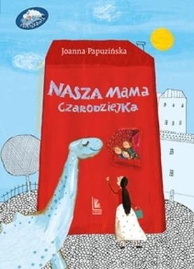 | Lubi się z nami bawić i zawsze nam pomaga, kiedy coś jest nie tak. Wczoraj w nocy ulepiła z ciasta kawałeczek rożka, który obłamał się księżycowi. Wielkoludowi z naszego podwórka też pomogła – znów bawi się z nami na podwórku. Bo to był po prostu mój nadęty kolega! |  | animowanego – ma już 50 lat! I nadal jest tym samym pomysłowym psiakiem, a jego przygodami zachwycają się kolejne pokolenia dzieci. Reksio wybiera się do lasu. Podczas wycieczki wpada w zasadzkę. Z pomocą ruszają leśne zwierzęta.
B0031 |  | B0032
Opowiadamy ośmiominutowe bajki.  Ana Doblado |  | Ja, Klara i zwierzaki.  Dimiter Inkiow
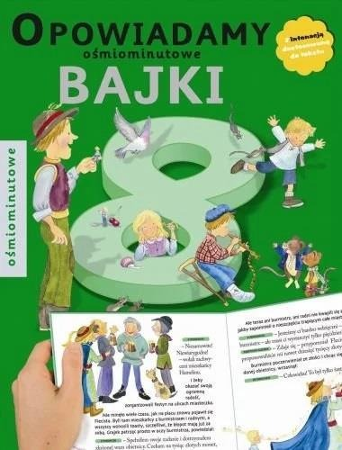 | Zbiór klasycznych opowieści, które od pokoleń poznają dzieci na całym świecie. Historie te bawią, uczą i pobudzają do refleksji. Bajki wprowadzą rodziców i dzieci w zaczarowany świat wyobraźni, pomagają zasnąć…oraz śnić. |  | Klara i jej brat kochają zwierzęta. Ich ulubieńcy: papuga Pippo, kot Kazimierz i jamnik Wąchacz wiedzą o tym doskonale. Dzieciaki dbają o swych podopiecznych najlepiej, jak potrafią - karmią, kąpią, czeszą, strzygą, mierzą temperaturę, wyprowadzają na spacery, uczą języków obcych i kindersztuby.
B0033 |  | B0034
Tutlandia  Agnieszka Ginko |  | Książka, przecinek i kropka...  Natalia Usenko
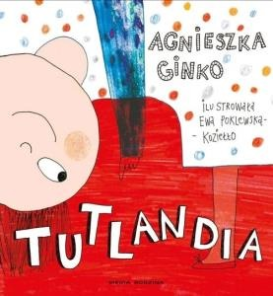 | Cała czwórka to Tutlandia w komplecie. Ich życie jest normalne - trochę wesołe, trochę smutne. Naprawdę smutno się robi, kiedy tatuś musi wyjechać na długo z domu, żeby zarobić pieniążki. Ale kiedy wraca, rodzina znowu jest w komplecie, a dla Tutki i Tutka to właśnie jest największym szczęściem. | 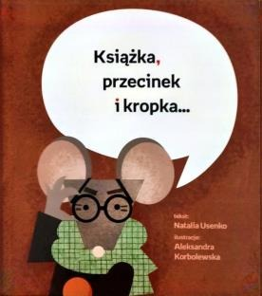 | nawet, jak ciekawe mogą być książki. Na czytelników czeka tu nie tylko duża dawka humoru, ale też wierszowane fragmenty – zagadki i zadania interaktywne – dzięki którym zawarte w tekście informacje lepiej zapadają w pamięć.
B0035 |  | B0036
Gdzie jest Mikołaj?  David Bedford |  | Pilot i ja  Adam Bahdaj
 | W wigilię Bożego Narodzenia Mały Miś nie mógł się doczekać wizyty św. Mikołaja. „Mikołaj przyjdzie dopiero wtedy, gdy pójdziesz spać” – powiedziała jego mama, ale Mały Miś nie miał ochoty iść do łóżka. Chciał zobaczyć Mikołaja. Nagle usłyszał jakieś bulgotanie… Co to za hałas? Ktoś jest na dole! Czy to naprawdę św. Mikołaj? | 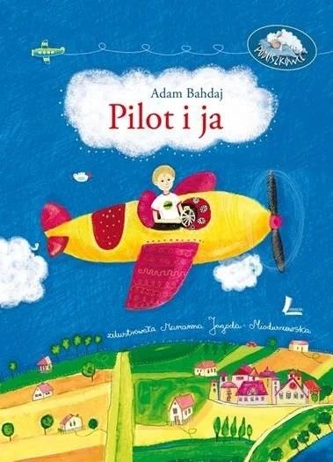 | Waluś marzy o pięknym samolocie i szybowaniu wysoko w przestworzach. Jego marzenie spełnia się – chłopiec wyrusza wraz z wąsatym pilotem w podniebną podróż. Po locie pełnym przygód i wrażeń docierają wreszcie do cioci Eli, mieszkającej w Olsztynie. I nagle... Waluś budzi się! Czy to był tylko sen?
B0037 |  | B0038
Hura, są święta!  Ulf Nilsson, Emma AdBage |  | Księżniczka z chmur  Khoa Le
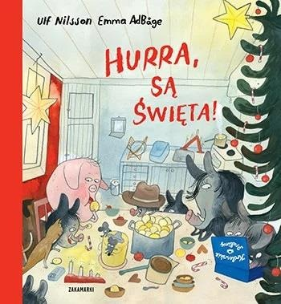 | do rzeźni. Niedługo potem spotyka równie bezdomną kotkę. Razem zasiedlają opuszczoną chatę, gdzie jak się okazuje, mieszkają jeszcze dwie myszy. Ale lista lokatorów niebawem znacznie się powiększy – ich chata zacznie pękać w szwach! Wszyscy razem przygotowują wspólne Święta. |  | zobaczyć jak jest na Ziemi. Kiedy tam się wybrała, bardzo się jej tam spodobało, ale okazało się, że zaczyna się skraplać pod wpływem promieni słońca. W ostatniej chwili udało się jej uciec w górę i od tej pory już nie tęskniła za Ziemią. To oczywiście konfucjańskie prawdy na temat roli jednostki w społeczeństwie, która powinna być szczęśliwa tam gdzie jest.
B0039 |  | E0064
Szymek Brudas  Khoa Le |  | Miodunka  Khoa Le
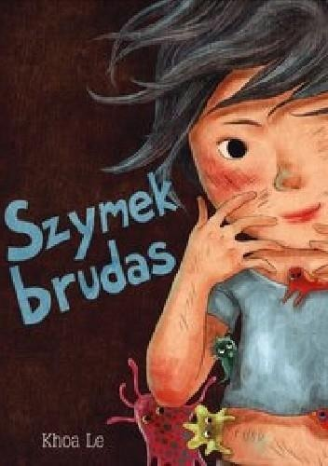 | "Był sobie pewien chłopiec, który nie chciał się myć. Po jakimś czasie był tak brudny, że nie chciały się z nim bawić dzieci, natomiast pokochały go bakterie. Bakterie urosły tak duże (sic!),że zaczęły go gonić, krzycząc „Nie uciekaj przed nami! Chcemy się zaprzyjaźnić!”. Jak można się domyślić, mama umyła Szymka i wszystko dobrze się skończyło. | 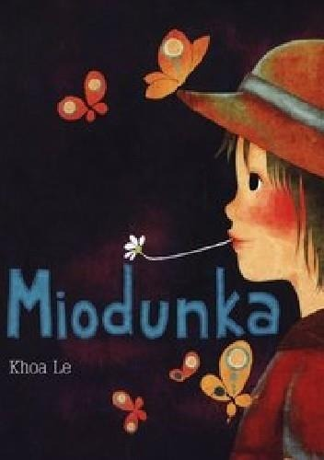 | Pewnego dnia słońce było tak palące, że Miodunka rozpłynęła się i został z niej tylko miód. Mama zorientowała się, co się stało, zebrała miód do czary; w domu wyrobiła ciasto, z którego uformowała Miodunkę. Na koniec zrobiła z czekolady i żelków kapelusz, którego Miodunka na pewno nie zapomni wkładać w upalne dni.
E0065 |  | E0066
Słońce i księżyc  Khoa Le |  | Szopięta  Ewa Kozyra - Pawlak
 | prawdziwego słońca i księżyca), które są o siebie zazdrosne, cały czas zastanawiając się, która z nich jest ważniejsza. Aby to sprawdzić, postanawiają zamienić się rolami, co oczywiście prowadzi do katastrofy: słońce świeci cały czas, niszcząc plony, albo jest bardzo zimno itp. Na szczęście ludzie w końcu zdołali przekonać siostry, że obie są równie ważne. |  | Bez wytchnienia piorą i sprzątają, ale mają też wielkie zmartwienie: ich dzieci okropnie się brudzą! Co rodzice upiorą, małe szopy natychmiast ubłocą, zatłuszczą i zaplamią, robiąc przy okazji straszliwy bałagan. Czy jest coś, co sprawi, że te dwa światy się połączą?
E0067 |  | E0068
To co najbardziej lubię w przedszkolu  Trace Moroney |  | Pucio umie opowiadać  Marta Galewska - Kustra
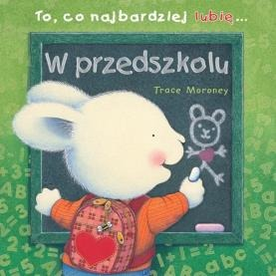 | Seria "To co najbardziej lubię" opiera się na codziennych doświadczeniach kilkulatka. Poświęcając dzieciom czas,rozmawiając z nimi o tym, co działo się w przedszkolu, pomagamy im budować poczucie własnej wartości. Zawarte na końcu książki "Wskazówki dla Rodziców i Opiekunów" podpowiedzą nam, jak możemy wspierać dziecko chodzące do przedszkola. | 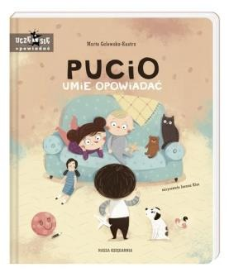 | Poznajcie Pucia i jego bliskich! Ten sympatyczny maluch jest ulubionym towarzyszem dzieci w stawianiu pierwszych kroków w nauce mowy. Piąta część przygód Pucia to dla dzieci potrafiących już mówić okazja do ćwiczenia umiejętności opowiadania. Zachętą do tego są perypetie związane z pojawieniem się nowego członka rodziny.
E0069 |  | E0070
Filipek Nareszcie razem  Wanda Chotomska |  | Filipek Znajduje przyjaciół  Wanda Chotomska
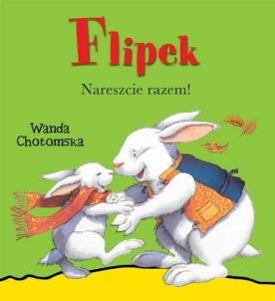 | i zostaje zupełnie sam. Flipek – króliczek w czerwonym szaliku – wędruje po lesie i niezdarnie sobie radzi w poszukiwaniu mamy i taty. Zdarzają mu się przygody bardzo miłe, ale też jest mu smutno i czasami trudno, w ciemnym jesiennym lesie. Dobrze, że ma ze sobą Przytulaczka. | 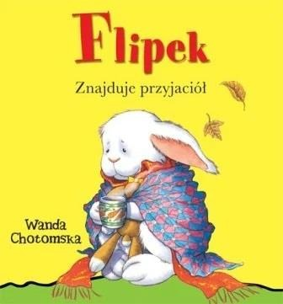 | Trochę czasu spędza u Jeżyków, obchodzi tam nawet swoje urodziny. Ciągle tęskniza najbliższymi, więc idzie dalej po górach, pagórkach, między drzewami aż wpada do potoku. Na szczęście znów pomagają mu inne zwierzęta, ma coraz więcej przyjaciół.
E0071 |  | E0072
Filipek Szuka mamy  Wanda Chotomska |  | O króliku, który chce zasnąć  Carl -Johan Forssen Ehrlin
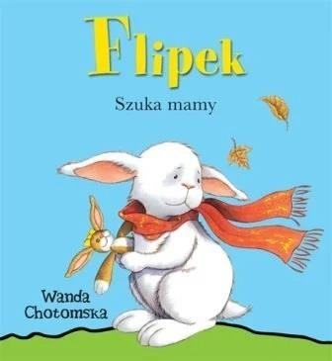 | Pewnego dnia… mały króliczek gubi się w wielkim lesie. Nagle wicher go porywa i zostaje zupełnie sam. Flipek – króliczek w czerwonym szaliku – wędruje po lesie i niezdarnie sobie radzi w poszukiwaniu mamy i taty. | 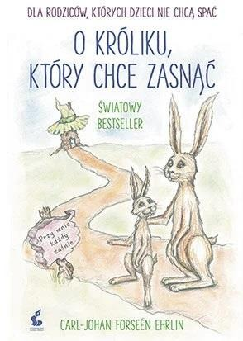 | W tej książeczce poznacie Królika Rogera, który nie może zasnąć, choć jest bardzo zmęczony. W końcu mama wyrusza z nim do Wujka Ziewaka, w nadziei, że on im pomoże.
E0073 |  | E0074
Kto obroni Alberta  Gunilla Bergstrom |  | Dlaczego kameleon zmienia kolor?  Małgorzata Kochańska
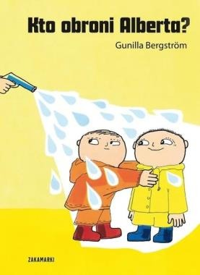 | Z nikim się nie bawi. Chyba brak mu odwagi. Jest taki samotny… Na szczęście odwiedza go Molgan, tajemniczy kolega. Niestety Molgan znika, kiedy jest naprawdę potrzebny. Nigdy go nie ma, gdy duzi chłopacy gonią Alberta albo strzelają do niego z pistoletów na wodę… |  | Zastanawiasz się czasem, dlaczego Słoń ma trąbę? Albo czemu Małpy huśtają się na gałęziach? I dlaczego Lew ryczy, a Żółw ma popękaną skorupę? Wybierz się z Małpą i jej przyjaciółmi: Słoniem, Żólwiem, Bąkojadem, Hipcią, i Lwem na kolorowe, pełne przygód safari i znajdź odpowiedzi na wszystkie pytania na temat krainy Tinga Tinga!
E0075 |  | E0076
Za dużo marchewek  Katy Hudson |  | Kiedy czuję strach  Paula Bowles
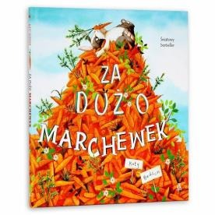 | Królik kocha marchewki! Kocha je tak bardzo, że w jego przytulnej norce zaczyna brakować miejsca dla niego. Przyjaciele proponują mu pomoc, Królik przyjmuje ją z radością. Ale czy mnóstwo marchewek nie oznacza mnóstwa kłopotów dla Królika i jego przyjaciół? |  | Ta unikalna seria, powstała we współpracy z psychologiem dziecięcym, koncentruje się na sześciu głównych emocjach odczuwanych przez małe dzieci. Bohaterowie w każdej książce pomagają zidentyfikować i nazwać daną emocję, a także podpowiadają, jak sobie z nią radzić.
E0077 |  | E0078
Kiedy czuję złość  Paula Bowles |  | Kiedy czuję miłość  Paula Bowles
 | z psychologiem dziecięcym, koncentruje się na sześciu głównych emocjach odczuwanych przez małe dzieci. Bohaterowie w każdej książce pomagają zidentyfikować i nazwać daną emocję, a także podpowiadają, jak sobie z nią radzić. | 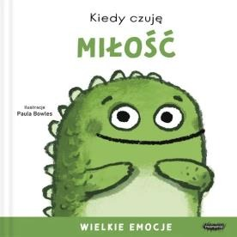 | z psychologiem dziecięcym, koncentruje się na sześciu głównych emocjach odczuwanych przez małe dzieci. Bohaterowie w każdej książce pomagają zidentyfikować i nazwać daną emocję, a także podpowiadają, jak sobie z nią radzić.
E0079 |  | E0080
Kiedy czuję szczęście  Paula Bowles |  | Kiedy czuję smutek  Paula Bowles
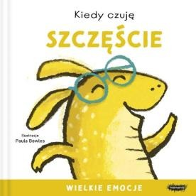 | Ta unikalna seria, powstała we współpracy z psychologiem dziecięcym, koncentruje się na sześciu głównych emocjach odczuwanych przez małe dzieci. Bohaterowie w każdej książce pomagają zidentyfikować i nazwać daną emocję, a także podpowiadają, jak sobie z nią radzić. |  | Ta unikalna seria, powstała we współpracy z psychologiem dziecięcym, koncentruje się na sześciu głównych emocjach odczuwanych przez małe dzieci. Bohaterowie w każdej książce pomagają zidentyfikować i nazwać daną emocję, a także podpowiadają, jak sobie z nią radzić.
E0081 |  | E0082
Kiedy czuję zaskoczenie  Paula Bowles |  | Elementarz ważnych słów Szacunek  Helen Mortimer, Cristina Trapanese
 | koncentruje się na sześciu głównych emocjach odczuwanych przez małe dzieci. Bohaterowie w każdej książce pomagają zidentyfikować i nazwać daną emocję, a także podpowiadają, jak sobie z nią radzić. | 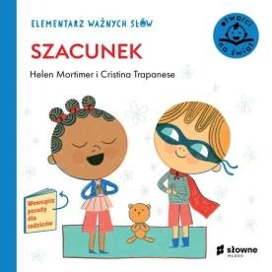 | Słów to przyjazna, ilustrowana seria dla przedszkolaków, która wprowadza dzieci w świat Dorosłych Słów. Czasami dzieciom trudno jest zrozumieć, o co chodzi dorosłym, gdy używają abstrakcyjnych pojęć. Książki z tej serii w przyjazny sposób tłumaczą więc, o co chodzi. Budują w ten sposób pewność siebie, zaufanie do języka, umiejętność wyrażania się, kształtują empatię. Pozwalają zrozumieć kwestie, o których tyle mówią dorośli – zdrowie, życzliwość, zaufanie, rozwój.
E0083 |  | E0084
Elementarz ważnych słów Życzliwość  Helen Mortimer, Cristina Trapanese |  | Bajka uspokajanka Wielki wyścig  Jarosław Mikołejewski
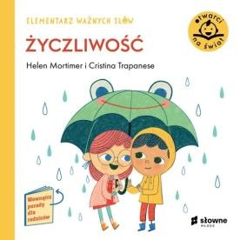 | Słowa są niezwykle ważnym narzędziem wyrażania siebie i rozumienia świata. Elementarz Ważnych Słów to przyjazna, ilustrowana seria dla przedszkolaków, która wprowadza dzieci w świat Dorosłych Słów. Czasami dzieciom trudno jest zrozumieć, o co chodzi dorosłym, gdy używają abstrakcyjnych pojęć. Książki z tej serii w przyjazny sposób tłumaczą więc, o co chodzi. Budują w ten sposób pewność siebie, zaufanie do języka, umiejętność wyrażania się, kształtują empatię. Pozwalają zrozumieć kwestie, o których tyle mówią dorośli – zdrowie, życzliwość, zaufanie, rozwój. | 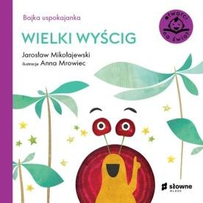 | Ślimaczek, Ptaszki, Rybki, Krecik i Obłoczki postanawiają zorganizować zawody. Tylko jak tu się ścigać, skoro jedni pływają, inni fruwają czy suną po niebie, a jeszcze inni chodzą albo pełzają? Poza tym wyścigi są fajne, zawsze ktoś wygrywa, ale też przykre, bo zawsze ktoś przegrywa. Czy da się zorganizować takie zawody, które ucieszą wszystkich?
E0085 |  | E0086
Bajka uspokajanka Podwórkowe zwierzątka  Jarosław Mikołajewski |  | Bajka uspokajanka Drogocenny kamyczek  Jarosław Mikołajewski
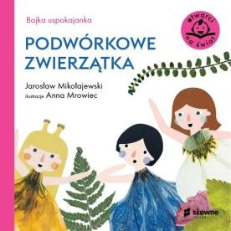 | Ale tym razem mama radzi jej: „Zrób dziś coś ciekawego” – i żegna ją pieszczotliwie: „Pięknego dnia, piesku!”. I wtedy… co to? Ania staje się pieskiem! Wybiega na podwórko, a tam… spotyka inne zwierzątka. Zapowiada się wesoła zabawa! |  | Lubi za to spacerować po linii, gdzie plaża styka się z morzem. Ta linia jest taka ciekawa ‒ ciągle się zmienia! Na dodatek można spacerować trochę po wodzie, a trochę po piasku. Podczas jednego z takich spacerów Basia znajduje mnóstwo rzeczy, a wśród nich prawdziwy skarb ‒ kamyczek. Dlaczego jest on taki wyjątkowy?
E0087 |  | E0088
Elementarz ważnych słów Nasz świat  Helen Mortimer, Cristina Trapanese |  | Elementarz ważnych słów Dajemy z siebie wszystko  Helen Mortimer, Cristina Trapanese
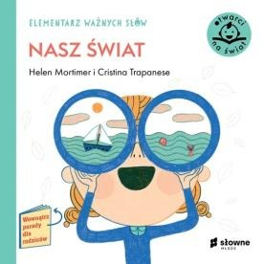 | Słowa są niezwykle ważnym narzędziem wyrażania siebie i rozumienia świata. Elementarz Ważnych Słów to przyjazna, ilustrowana seria dla przedszkolaków, która wprowadza dzieci w świat Dorosłych Słów. Czasami dzieciom trudno jest zrozumieć, o co chodzi dorosłym, gdy używają abstrakcyjnych pojęć. Książki z tej serii w przyjazny sposób tłumaczą więc, o co chodzi. Budują w ten sposób pewność siebie, zaufanie do języka, umiejętność wyrażania się, kształtują empatię. Pozwalają zrozumieć kwestie, o których tyle mówią dorośli – zdrowie, życzliwość, zaufanie, rozwój. | 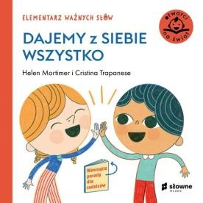 | Słowa są niezwykle ważnym narzędziem wyrażania siebie i rozumienia świata. Elementarz Ważnych Słów to przyjazna, ilustrowana seria dla przedszkolaków, która wprowadza dzieci w świat Dorosłych Słów. Czasami dzieciom trudno jest zrozumieć, o co chodzi dorosłym, gdy używają abstrakcyjnych pojęć. Książki z tej serii w przyjazny sposób tłumaczą więc, o co chodzi. Budują w ten sposób pewność siebie, zaufanie do języka, umiejętność wyrażania się, kształtują empatię. Pozwalają zrozumieć kwestie, o których tyle mówią dorośli – zdrowie, życzliwość, zaufanie, rozwój.
E0089 |  | E0090
Elementarz ważnych słów Świętowanie  Helen Mortimer, Cristina Trapanese |  | Elementarz ważnych słów Nauka  Helen Mortimer, Cristina Trapanese
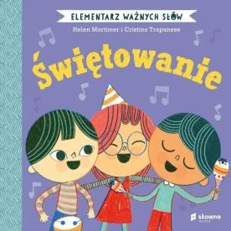 | Słów to przyjazna, ilustrowana seria dla przedszkolaków, która wprowadza dzieci w świat Dorosłych Słów. Czasami dzieciom trudno jest zrozumieć, o co chodzi dorosłym, gdy używają abstrakcyjnych pojęć. Książki z tej serii w przyjazny sposób tłumaczą więc, o co chodzi. Budują w ten sposób pewność siebie, zaufanie do języka, umiejętność wyrażania się, kształtują empatię. Pozwalają zrozumieć kwestie, o których tyle mówią dorośli – zdrowie, życzliwość, zaufanie, rozwój. | 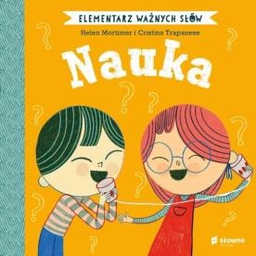 | Słów to przyjazna, ilustrowana seria dla przedszkolaków, która wprowadza dzieci w świat Dorosłych Słów. Czasami dzieciom trudno jest zrozumieć, o co chodzi dorosłym, gdy używają abstrakcyjnych pojęć. Książki z tej serii w przyjazny sposób tłumaczą więc, o co chodzi. Budują w ten sposób pewność siebie, zaufanie do języka, umiejętność wyrażania się, kształtują empatię. Pozwalają zrozumieć kwestie, o których tyle mówią dorośli – zdrowie, życzliwość, zaufanie, rozwój.
E0091 |  | E0092
Elementarz ważnych słów Miłość  Helen Mortimer, Cristina Trapanese |  | Elementarz ważnych słów Spokój  Helen Mortimer, Cristina Trapanese
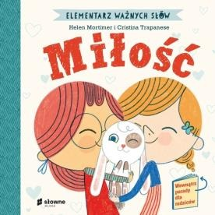 | Słowa są niezwykle ważnym narzędziem wyrażania siebie i rozumienia świata. Elementarz Ważnych Słów to przyjazna, ilustrowana seria dla przedszkolaków, która wprowadza dzieci w świat Dorosłych Słów. Czasami dzieciom trudno jest zrozumieć, o co chodzi dorosłym, gdy używają abstrakcyjnych pojęć. Książki z tej serii w przyjazny sposób tłumaczą więc, o co chodzi. Budują w ten sposób pewność siebie, zaufanie do języka, umiejętność wyrażania się, kształtują empatię. Pozwalają zrozumieć kwestie, o których tyle mówią dorośli – zdrowie, życzliwość, zaufanie, rozwój. | 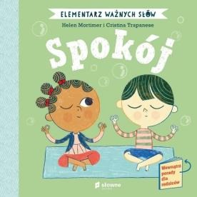 | Słowa są niezwykle ważnym narzędziem wyrażania siebie i rozumienia świata. Elementarz Ważnych Słów to przyjazna, ilustrowana seria dla przedszkolaków, która wprowadza dzieci w świat Dorosłych Słów. Czasami dzieciom trudno jest zrozumieć, o co chodzi dorosłym, gdy używają abstrakcyjnych pojęć. Książki z tej serii w przyjazny sposób tłumaczą więc, o co chodzi. Budują w ten sposób pewność siebie, zaufanie do języka, umiejętność wyrażania się, kształtują empatię. Pozwalają zrozumieć kwestie, o których tyle mówią dorośli – zdrowie, życzliwość, zaufanie, rozwój.
E0093 |  | E0094
Elementarz ważnych słów Przyjaźń  Helen Mortimer, Cristina Trapanese |  | Elementarz ważnych słów Szczęście  Helen Mortimer, Cristina Trapanese
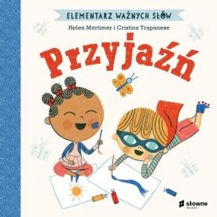 | Słów to przyjazna, ilustrowana seria dla przedszkolaków, która wprowadza dzieci w świat Dorosłych Słów. Czasami dzieciom trudno jest zrozumieć, o co chodzi dorosłym, gdy używają abstrakcyjnych pojęć. Książki z tej serii w przyjazny sposób tłumaczą więc, o co chodzi. Budują w ten sposób pewność siebie, zaufanie do języka, umiejętność wyrażania się, kształtują empatię. Pozwalają zrozumieć kwestie, o których tyle mówią dorośli – zdrowie, życzliwość, zaufanie, rozwój. |  | Słów to przyjazna, ilustrowana seria dla przedszkolaków, która wprowadza dzieci w świat Dorosłych Słów. Czasami dzieciom trudno jest zrozumieć, o co chodzi dorosłym, gdy używają abstrakcyjnych pojęć. Książki z tej serii w przyjazny sposób tłumaczą więc, o co chodzi. Budują w ten sposób pewność siebie, zaufanie do języka, umiejętność wyrażania się, kształtują empatię. Pozwalają zrozumieć kwestie, o których tyle mówią dorośli – zdrowie, życzliwość, zaufanie, rozwój.
E0095 |  | E0096
Elementarz ważnych słów Zdrowie  Helen Mortimer, Cristina Trapanese |  | Elementarz ważnych słów Odwaga  Helen Mortimer, Cristina Trapanese
 | Słowa są niezwykle ważnym narzędziem wyrażania siebie i rozumienia świata. Elementarz Ważnych Słów to przyjazna, ilustrowana seria dla przedszkolaków, która wprowadza dzieci w świat Dorosłych Słów. Czasami dzieciom trudno jest zrozumieć, o co chodzi dorosłym, gdy używają abstrakcyjnych pojęć. Książki z tej serii w przyjazny sposób tłumaczą więc, o co chodzi. Budują w ten sposób pewność siebie, zaufanie do języka, umiejętność wyrażania się, kształtują empatię. Pozwalają zrozumieć kwestie, o których tyle mówią dorośli – zdrowie, życzliwość, zaufanie, rozwój. | 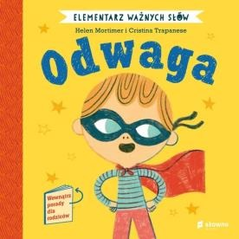 | Słowa są niezwykle ważnym narzędziem wyrażania siebie i rozumienia świata. Elementarz Ważnych Słów to przyjazna, ilustrowana seria dla przedszkolaków, która wprowadza dzieci w świat Dorosłych Słów. Czasami dzieciom trudno jest zrozumieć, o co chodzi dorosłym, gdy używają abstrakcyjnych pojęć. Książki z tej serii w przyjazny sposób tłumaczą więc, o co chodzi. Budują w ten sposób pewność siebie, zaufanie do języka, umiejętność wyrażania się, kształtują empatię. Pozwalają zrozumieć kwestie, o których tyle mówią dorośli – zdrowie, życzliwość, zaufanie, rozwój.
E0097 |  | E0098
Sposób na smutek  Hallee Adelman |  | Sposób na strach  Hallee Adelman
 | i nie będą się już tak często widywać. Ten smutek nie mija nawet wtedy, gdy mama przytula Kubę. Czy znajdzie się jakiś sposób, dzięki któremu Kuba poradzi sobie ze smutkiem? Dzięki tej ciepłej, opartej na bliskich każdemu dziecku doświadczeniach historii dziecko dowie się, jak radzić sobie w trudnych sytuacjach. | 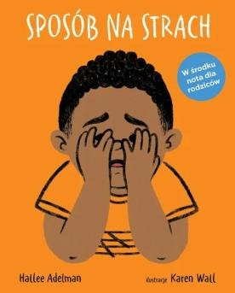 | i się schować. Mają dziś z Sarą nocować u dziadków. To świetny plan! Ale wszystko psuje gwałtowna burza. Wiatr wieje tak, że szyby dzwonią, trzaskają pioruny i błyskawice przecinają niebo. Do tego nagle gaśnie światło! Co zrobi Oskar, żeby poradzić sobie ze strachem, zanim znowu wyjdzie słońce?
E0099 |  | E0100
Sposób na samotność  Hallee Adelman |  | Sposób na zmartwienie  Hallee Adelman
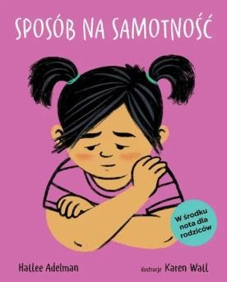 | Maja czuje się samotna. Jej przyjaciele nie mogą wyjść się z nią pobawić. Mama jest zajęta, brat nie potrzebuje pomocy, nawet pies gdzieś pobiegł. A dzieci na placu zabaw zdają się Mai nie zauważać. Samej nie jest fajnie. Chociaż… Może można być swoją własną przyjaciółką? Czy to dobry sposób na samotność? | 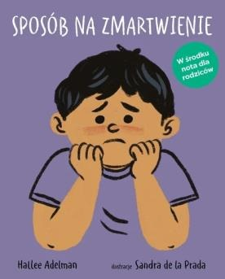 | Bartek się martwi. Martwi się jak nie wiem co, serce mu wali, a myśli szaleją. Dziś jest przyjęcie superbohaterów u jego kolegi Emila, a on idzie na nie całkiem sam. Co będzie, jak wszyscy będą się z niego śmiać? Co będzie, jak nikt nie będzie się z nim bawił? Bartek nie czuje się superbohaterem, ale… może uda mu się przestać martwić, bez niczyjej pomocy?
E0101 |  | E0102
Sposób na zazdrość  Hallee Adelman |  | Czasem się złoszczę  Begona Ibrrola
 | utalentowaną koleżankę. Zuzia jest zazdrosna. Ta zazdrość rośnie i pochłania Zuzię. Czy Zuzi uda się poradzić sobie z tym uczuciem? Oparta na bliskich każdemu dziecku doświadczeniach historia pokazuje, skąd może brać się zazdrość, jak wpływa na nas i na naszych najbliższych, a także – jak sobie z nią poradzić. Dzieci nauczą się z niej też, że warto przyznawać się do błędów. | 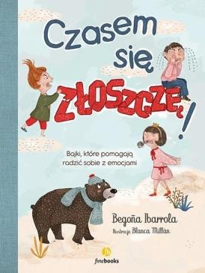 | sposobu na opanowanie zdenerwowania i pozbycie się złych emocji. Przeczytajcie opowiadania, a ich bohaterowie podzielą się z wami swoimi sekretami i sposobami radzenia sobie ze złością.
E0103 |  | E0104
Wojna liczb.  Juan Darien |  | Księga dinozaurów.  Emma Yarlett
 | Juan Darién pokazuje szaleństwo wojny wykorzystując symbolikę działania matematycznego (odejmowania). W ten sposób udaje mu się stworzyć obrazowy manifest pacyfistyczny dla najmłodszych, a przy okazji zainteresować postawami matematyki. Metaforyczna Wojna liczb falsyfikuje fałszywe przekonanie, że wszystko, co inne stanowi zagrożenie, nawołuje do tolerancji i poszanowania prawa do wolności. |  | Gryzak to bardzo niegrzeczny potworek, który wprost uwielbia żuć, chrupać i zatapiać ząbki we wszystkim, co znajdzie się w jego zasięgu! W każdej części swoich przygód wygryza sobie drogę ze swojej książki do innych opowieści. Czy uda ci się go złapać i umieścić z powrotem w jego historii?
N0012 |  | N0013
Dzieci z ulicy Tulipanowej czyli prawa małych i dużych.  Joanna Krzyżanek |  | Jak przetrwasz mroźną zimę kopciuszku?  Anne Moller
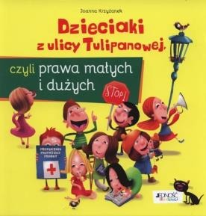 | Tulipanowej: Tosi Malinowskiej, Antosiu Psztylu, Filipie Fąferku, Zosi Szafarskiej i Franciszce Ptasińskiej. I o tym, że to dobrze, że różnimy się między sobą. Co by było, gdyby na świecie wszyscy lubili jeść agrestowe ciasto, jeździć na rowerze, szyć z gałganków lalki i króliczki z bardzo długimi uszami, nosić sukienki oraz filcowe kapelusiki? I wszyscy wyglądaliby tak samo? | 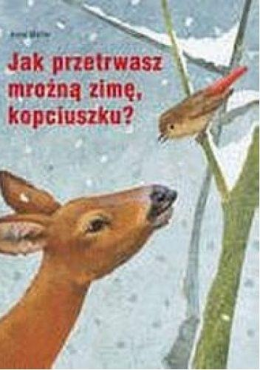 | Poczytaj o przygodach kopciuszka i dowiedz się, dlaczego nie mógł odlecieć na zimę do ciepłych krajów. Ciekawe: jak kopciuszek przeżyje mroźną zimę?, kto pomógł małemu ptaszkowi?, jakie sposoby na przetrwanie zimy mają inne zwierzęta?
N0014 |  | N0015
Niesforny alfabet  Grzegorz Kazdepke |  | Abecadło wierszyki o literkach.  Anna Edyk – Psut
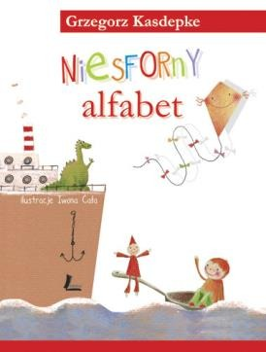 | Czy poznając alfabet można dobrze się bawić? Oj, można, można... Kto nie wierzy, niech zajrzy do tej książki. Oto zbiór króciutkich opowiadań, które pomogą najmłodszych poznać wszystkie litery alfabetu. Poznać i polubić, bo jak tu nie czuć sympatii do fakira Franciszka czy gąski Gosi, prawda? | 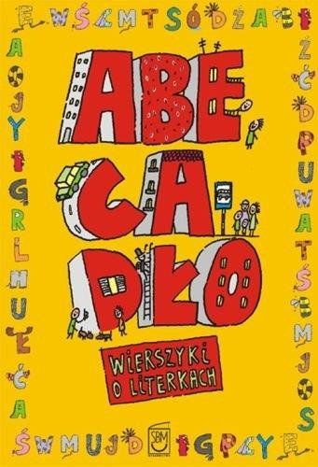 | Kolorowa książeczka z sympatycznymi wierszykami o literkach. Dzięki nim dziecko pozna całe abecadło, a kolorowe, humorystyczne ilustracje uprzyjemnią czytanie.
N0016 |  | N0017
Bawimy się wesoło  Małgorzata Małachowska |  | Origami dla przedszkolaków  Joan Sallas
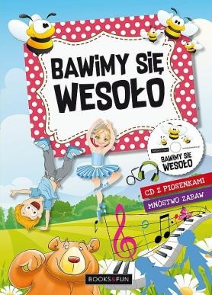 | i najciekawsze piosenki wraz ze scenariuszami zabaw dla dzieci. Do książki dołączono płytę z 24 piosenkami, w tym także utworami w wersji instrumentalnej. Dodatkowo każdy tekst został opatrzony zapisem nutowym. | 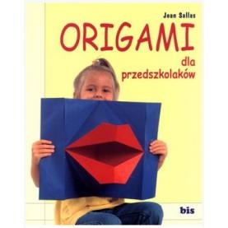 | japońską sztuką składania papieru ORIGAMI - dają wspaniała okazję do niecodziennej zabawy. Papierowe stworzenia i przedmioty skaczą, wirują, grają i latają - wywołują uśmiech dziecka, rozwijają jego wyobraźnię i poprawiają sprawność manualną, tak pomocną przy nauce pisania.
N0018 |  | N0019
Ilustrowany inwentarz ptaków  Virginie Aladjidi Emmanuelle Tchoukriel |  | Pozytywna dyscyplina dla przedszkolaków.  Jane Nelsen, Cheryl Erwin, Roslyn Ann Duffy
 | Zawiera opisy i wizerunki 76 ptaków z różnych stron świata. Emmanuelle Tchoukriel, ilustratorka specjalizująca się w sporządzaniu rycin naukowych, sportretowała ptaki z precyzją i artyzmem godnymi przyrodników z minionych stuleci. | 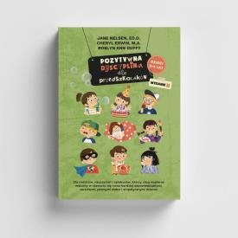 | Niezależnie od tego, jak bardzo kochasz swojego malucha, nie unikniesz chwil frustracji, gniewu, a nawet bezradności jako rodzic. Pozytywna Dyscyplina to podejście, które proponuje inne metody niż karanie. Ta książka jest adresowana przede wszystkim do rodziców dzieci w wieku 3-6 lat i wychodzi naprzeciw wyzwaniom związanym z okresem przedszkolnym. Omawia typowe problem i dostarcza bogatą listę gotowych rozwiązań.
N0020 |  | R0012
Pozytywna Dyscyplina  Jane Nelsen |  | Pozytywna Dyscyplina  Jane Nelsen
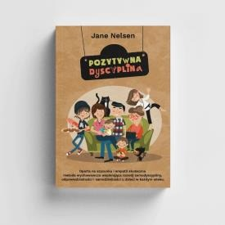 | Co mam robić, gdy nie mogę się dogadać z dzieckiem? Jak mam mówić, żeby dziecko mnie słyszało i częściej słuchało? Jak stworzyć warunki do współpracy z dzieckiem? Jak wspierać dziecko bez rozpieszczania? Jak wyznaczać granice, ustalać i egzekwować umowy i dzielić się z dzieckiem obowiązkami? |  | Co mam robić, gdy nie mogę się dogadać z dzieckiem? Jak mam mówić, żeby dziecko mnie słyszało i częściej słuchało? Jak stworzyć warunki do współpracy z dzieckiem? Jak wspierać dziecko bez rozpieszczania? Jak wyznaczać granice, ustalać i egzekwować umowy i dzielić się z dzieckiem obowiązkami?
R0013 |  | R0014

